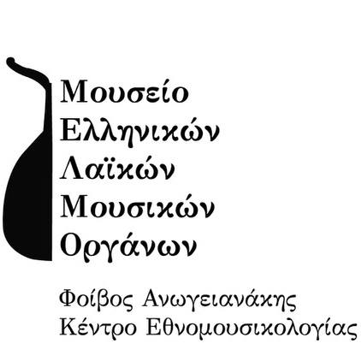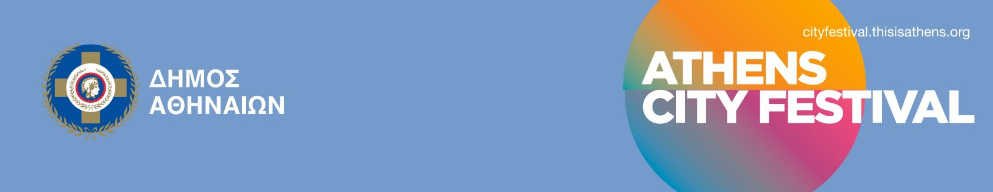

ΔΕΛΤΙΟ ΤΥΠΟΥ
Το Μουσείο Ελληνικών Λαϊκών Μουσικών Οργάνων «Φοίβος Ανωγειανάκης»-Κέντρο Εθνομουσικολογίας σε συνεργασία με το Athens City Festival του Δήμου Αθηναίων διοργανώνει τρία πρωινά αφήγησης για οικογένειες, στην αυλή του Μουσείου.

Τέσσερεις παραμυθάδες μαζί και δύο μουσικοί παίρνουν ο ένας μετά τον άλλον τη σκυτάλη για τρία Σάββατα μέσα στο Μάιο, ξεδιπλώνοντας τα μάγια της αφήγησης, γιατί… ο λόγος των παραμυθιών έχει σίγουρα μαγεία, αλλά και ρυθμό και μουσικότητα!

Σάββατο, 13 Μαΐου 2023
Μετρώ της φύσης τις πληγές και τις γιατροπορεύω!
Οι «Σουσουράδες», Αγγελική Αγαλιανού και Ελεάνα Χατζάκη, θα αφηγηθούν λαϊκά παραμύθια με οικολογική ευαισθησία, από όλο τον κόσμο! «Ιστορίες που ψιθυρίζουνε τα δέντρα, που μουρμουρίζει το νερό και κουβεντιάζουνε τα ζώα, γυρεύοντας μιαν απάντηση στο ερώτημα: Σε ποιον ανήκει, τελικά, αυτός ο κόσμος;»
Σάββατο, 20 Μαΐου 2023
Παραμύθια στην αυλή του Μουσείου
Ο Ταξιάρχης Μπεληγιάννης μαζί με τη Λήδα Ξυδιά, θα διηγηθούν ιστορίες από τα βάθη του χρόνου, από λαούς μακρινούς και άγνωστους, που ξυπνούν στη φαντασία εικόνες μαγικές, διασκεδαστικές, κάποιες φορές τρομακτικές, σίγουρα όμως καθηλωτικές!

Σάββατο, 27 Μαΐου 2023
Παραμυθοσκορπίσματα, παραμυθομπερδέματα
Η Νάγια Οικονομοπούλου με την συνοδεία της Μαρίας Γεωργοπούλου αφηγούνται παραμύθια για μικρά και μεγάλα παιδιά, παρασύροντας μας σε ένα δημιουργικό μαγείρεμα: «Παίρνουμε κουκιά, ρεβίθια, δυο οκάδες παραμύθια (…). Τα βάζουμε σ’ ένα μεγάλο τσουκάλι κι ανακατεύουμε, να έρθουνε τα πάνω κάτω. Προσθέτουμε αλάτι, πιπέρι, μουσικές και τραγουδάκια. Τρώμε μέχρι η κοιλιά μας να γίνει πίθαρος».

Χώρος: Στην αυλή του Μουσείου, Διογένους 1-3, Πλάκα, Αθήνα
Ώρα έναρξης: 11.00 π.μ.
Είσοδος ελεύθερη - Απαραίτητη η δήλωση συμμετοχής (μέχρι 2 άτομα), με αναφορά ονοματεπώνυμου και τηλεφώνου επικοινωνίας στο: cityfestival@thisisathens.org
Θα τηρηθεί σειρά προτεραιότητας και θα αποσταλεί ενημερωτικό email σε περίπτωση αποδοχής της κράτησης.

